Творчество с пользой!

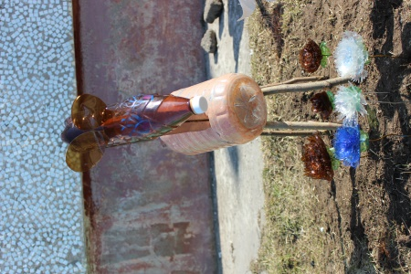

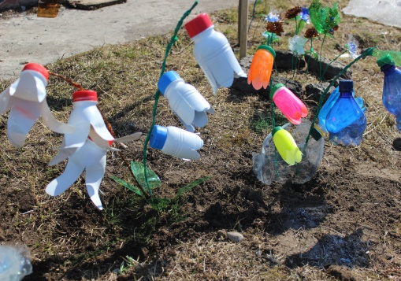 Каких-нибудь десять-пятнадцать лет назад пластиковые бутылки совершенно справедливо относили едва ли не к основным загрязнителям окружающей среды. Действительно, «живут» они всего несколько дней или даже часов, а избавляться от них природа будет столетиями. Пластиковые бутылки легко режутся, плавятся, бывают разных цветов. Все эти факты просто кричат о том, что выбрасывать пластиковые бутылки не логично. Этот водостойкий, пластичный материал, которого в каждом доме в избытке, нужно использовать в своих целях.

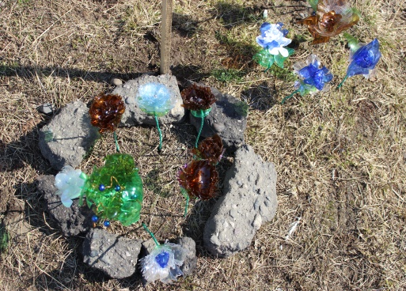

Поделки из пластиковых бутылок все больше и больше входят в нашу повседневную жизнь. И не просто входят, а врываются.

**Поделки из пластиковых бутылок** – самое доступное творчество для детей и родителей. Бутылки прекрасно моделируются, красятся и не меняют форму до следующей весны.

Делать **поделки из пластиковых бутылок** своими руками это интересное и увлекательное занятие.

Поэтому я решила украсить территорию интерната поделками из пластиковых бутылок, и вот что у меня получилось:

